**المحاضرة الرابعة لوحدة علم النفس النمو السنة الثانية ليسانس**

**الغدة الدرقية:**

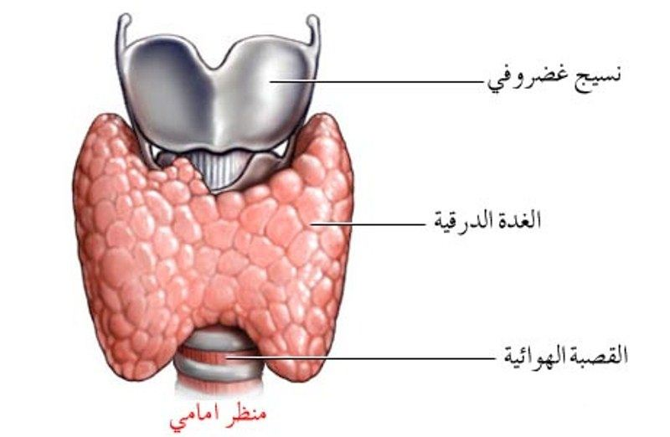

توجد هذه الغدة في مقدمة الجزء الأسفل من الرقبة أمام الحلقات الغضروفية للقصبة الهوائية تحت الجلد، وتتكون من فصين على جانبي القصبة متصلين برباط من الغدة نفسها، و تعتبر اكبر الغدد الصماء في الجسم البشري إذ تزن 20 **-**30) غرام( كما تعد من أكثر الغدد الصماء تأثيرا على النمو والسلوك، ويلاحظ ازدياد حجمها في فترات البلوغ والحمل و كذا العادة الشهرية. وتفرز هذه الغدة عددا كبيرا من الهرمونات منها: الكالبتونين، والهرمونات اليودية حيث تلعب هذه الهرمونات دورا رئيسيا في النمو الجسمي والعقلي، ومن وظائف هذه الغدة تخزين مادة اليود وإفراز هرمون الثيركسين الذي يؤثر في النمو، وعمليات الايض métabolisme )الهدم والبناء(، والاضطراب الذي يمس الدرقية راجع أما لنقص أو زيادة في إفرازاتها، كما يمكن أن تصاب بتضخم بسبب أورام بسيطة أو سامة أو سرطانية، فنقص عمل الدرقية يؤدي إلى نقض في عملية الايض وزيادة الوزن، كما يجعل الفرد يميل إلى الكسل بالإضافة إلى الرغبة في النوم وزيادة العصبية والإحساس بالإعياء والإبقاء على الملامح الطفولية، وعدم التناسق في أعضاء الجسم، والأرق، وارتعاش نهايات الأطراف وتقلب المزاج. كما أن القصور الدرقي يعيق التثبيت الطبيعي للغدة الدرقية لكميات اليود الكبيرة في الجسم . وظاهرة القصاع ) القماء cretinism  )التي تشكل احد الاعراض الاساسية للتخلف العقلي ناتجة عن نقصان إفراز الدرقية أو عدم كفاية وظيفتها.

(**جابر، 2015 ، ص108)**

**جارات الدرقية :**

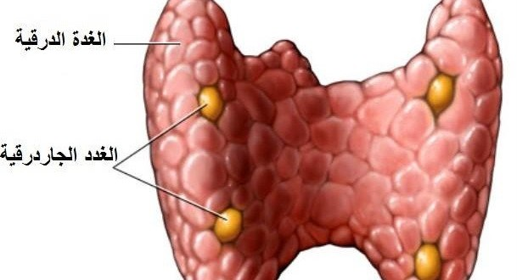

وهي أربع غدد على سطح الغدة الدرقية اثنان بكل جانب، وتقوم هرموناتها بتنظيم وضبط حاجة الجسم إلى الفسفور والكالسيوم في الدم ؛ ونقص إفرازها يؤدي إلى الشعور بالضيق والبلادة والخمول وألام في المفاصل والعضلات ؛ ويؤدي ذلك إلى سرعة الاستثارة والميل للمشاجرة مع الآخرين .

**(الزغلول، الهنداوي،2014 ، ص 151)**

وقصور جارات الدرقية يؤدي إلى نقص تكلس الدم و تراكم الفسفور في الجسم الشيء الذي يساعد على زيادة التهييج العصبي و ظهور أعراض و مظاهر نفسية متنوعة .

**(ملوحي، 1995، ص62)**

**الغدة التيموسية:**

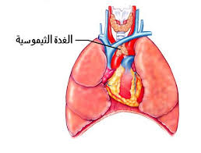

تقع بين عظمة الصدر والقلب وتتكون من جزأين  متساويين تقريبا ويزداد حجمها عند الأطفال لذا يطلق عليها غدة الطفولة ؛ ثم ينقص حجمها بعد ذلك بسرعة عندما تبدأ الغدد الجنسية في النشاط وأهم هرموناتها الثيروكسين  وتؤكد الأبحاث الحديثة أن هذه الغدة مصدر كريات الدم البيضاء الضرورية لمقاومة الإنسان عند المرض والضعف الذي يصيبها مرتبط بالضعف العقلي وتأخر المشي وتضخمها يؤدي إلى صعوبة التنفس.

(**جابر، 2015 ، ص120)**

**الغدة الكظرية (فوق الكلوية):**

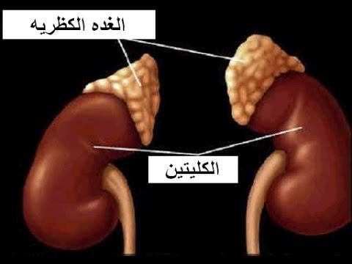

هما اثنتان فوق الكليتين وكل منهما يتكون من جزأين :الأول داخلي وهو اللب أو النخاع ويفرز الأدرينالين والنورادرينالين و الآخر خارجي وهو القشرة أو اللحاء ويفرز الهرمونات الستيرويدية وهي ثلاثة أنواع :

* الهرمونات السكرية- القشرية ويتزعمها الكورتيزون التي لها تأثيرات عديدة منها تأثير مضاد للالتهابات والمناعة والحساسية .
* الهرمونات المعدنية-قشرية ويتزعمها الألدوستيرون الذي يحبس الماء والصوديوم في الجسم ويطرح البوتاسيوم من الكلية .
* الأندروجينات التي تختص بالذكورة والاستروجينات التي تختص بالأنوثة.(**جابر، 2015 ، ص108)**

ومن أهم وظائف الأدرينالين والنورأدرينالين توسيع حدقة العين-وزيادة سرعة القلب وقوة دقاته- ارخاء عضلات الشعب الهوائية، كف نشاط جدران المعدة، تحويل الجليكوجين في الكبد إلى سكر جلوكوز، ارخاء جسم المثانة وانقباض العضلة العاصرة، مقاومة التعب العضلي وزيادة قابلية العضلة للتنبيه، زيادة عدد كرات الدم الحمراء –سرعة تكوين الجلطة الدموية منعا للنزيف .

**الغدة التناسلية الجنسية:**

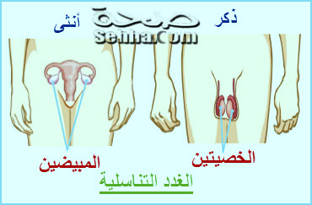

* الخصيتان لدى الذكور تنظم نمو الخصائص الجنسية الثانوية وتحافظ عليها مثال شعر الوجه وخشونة الجلد وزيادة النمو العضلي ونمو أعضاء التناسل وتتسبب في حدوث التنبه والاستثارة الجنسية والإفراز الخارجي للخصيتين والحيوانات المنوية وأهم إفرازاتها الداخلية التستستيرون وهوهرمون الذكورة.
* المبيضان لدى الإناث تنظم نمو الخصائص الجنسية الثانوية وتهيئ الظروف العضوية للحمل وإفرازها الخارجي البويضات أما الداخلي فهو هرمون الايستروجين وهو هرمون الأنثوي الأساسي وله أثره في  ظهور الخصائص الجنسية الثانوية لدى الإناث ؛ والبروجسترون (هرمون الحمل )

 (**عبد الخالق،2000، ص-152-153)**